ЛГДС-54.1 |  | Балансир для собак
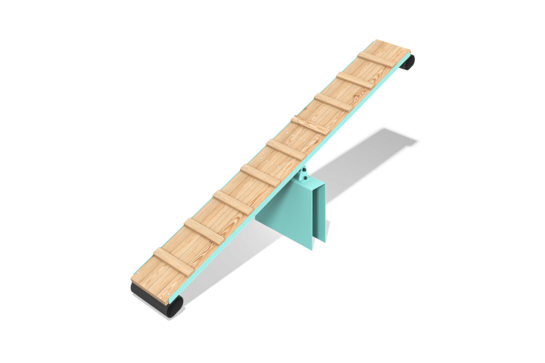

Размеры, мм: | 600x2800x1050 | Вес, кг: | 0
Характеристики материалов
Материалы:
металл, строганные доски (лиственница)
Элемент "Балансир" представляет собой оборудование для собак, состоящее из одной секции.
Конструкция представляет собой мостик, шарнирно закрепленный на основании.
Основание - сварная конструкция, выполненная из листа толщиной 5 мм.
Мостик состоит из 4 досок, размером сечения 90x35 мм, закрепленных на металлическом каркасе, а также перемычек - доски толщиной 20 мм.
Каркас мостика состоит из двух профильных уголков 40x40x4 мм и перемычек из листа толщиной 4 мм.
Подвижная часть опорного блока вращается в двух радиальных подшипниках, установленных во втулке.
Для предотвращения резких ударов применяются демпферы, установленные на концах мостика.
Металлические части окрашиваются полимерной краской, доски покрываются лаком.
Комплектация:
основание - 1 шт., мостик балансира - 1 шт., блок балансира - 2 шт., комплект крепежа.

